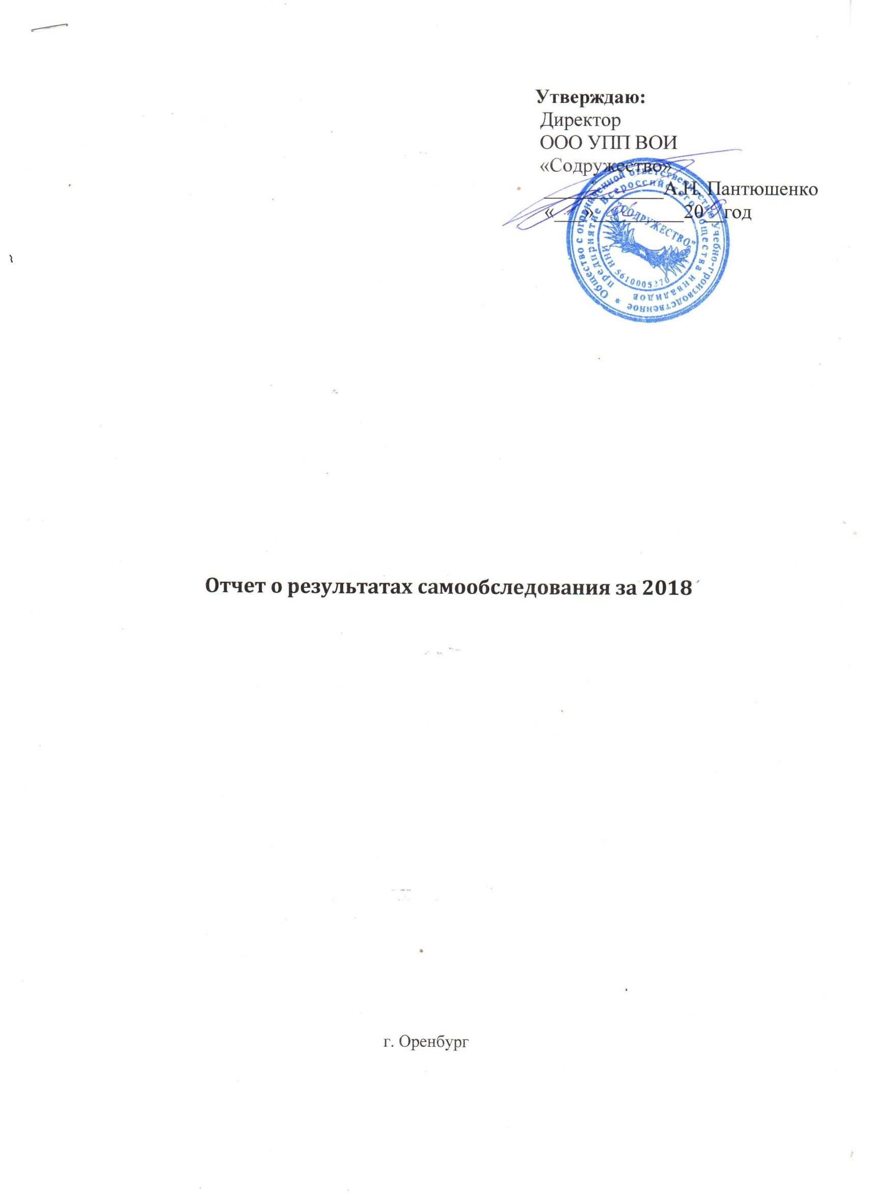

- Организационно-правовое обеспечение образовательной деятельности и
система управления.
  - ООО учебно-производственное предприятие ВОИ «Содружество»
(далее - Организация) является образовательной организацией
профессионального образования.
  - Учреждение создано в форме Общества с ограниченной ответственностью и является коммерческой организацией, созданной и действующей в соответствии
с Гражданским кодексом Российской Федерации, Федеральным законом
«Об образовании в Российской Федерации», Федеральным законом «О
некоммерческих организациях», приказами, распоряжениями,
постановлениями, инструктивными письмами, методическими
рекомендациями Министерства образования и науки Российской
Федерации, Уставом, решениями органов управления Учреждения,
приказами директора и внутренними организационно-
распорядительными и нормативными документами Организации в целях
ведения образовательной деятельности.
  - Организация образована как ООО УПП ВОИ «Содружество», 10.01.1993 года присвоены ОГРН
1025601031610 ИНН 5610005270 КПП 561001001.
  - Сведения о государственной регистрации изменений, вносимых в
учредительные документы:
  - Полное наименование Организации на русском языке:
Общество с ограниченной ответственностью Учебно-производственное предприятие ВОИ «Содружество»».
  - Сокращенное наименование Организации на русском языке: ООО УПП ВОИ
«Содружество»
  - Организационно-правовая форма: собственность общественных организаций.
  - Местонахождение постоянно действующего исполнительного органа: 460021 г.
Оренбург, пр. Майский, 11.
  - Организация является юридическим лицом с момента государственной
регистрации и имеет обособленное имущество, самостоятельный баланс, расчетный
счет и иные счета в кредитных организациях, открытые в соответствии с
законодательством Российской Федерации, печать, штамп со своим наименованием.
  - Учредителями Организации являются:
Оренбургская областная организация общероссийской общественной организации Всероссийского общества инвалидов, ОГРН № 1025600001954, ИНН 5612020732
п  /  п | Наименование  юридического лица | ГРН | Дата  внесения  записи | Наименование  регистрирующее  о органа,  внесшего запись
1 | ООО УПП ВОИ  «Содружество» | 1025601031610 | 28.11.2002г. | ИМНС по  Ленинскому району  г. Оренбурга Оренбургской  области

  - Учреждение вправе добровольно вступать в объединения (ассоциации и
союзы), в том числе с участием учреждений, предприятий и общественных
организаций (объединений), в гражданско-правовые отношения, заключать любые
соглашения с любыми предприятиями, организациями, учреждениями,
юридическими и физическими лицами.
  - Учреждение вправе создавать филиалы и открывать представительства на
территории Российской Федерации в соответствии с законодательством РФ.
  - В своей повседневной деятельности Учреждение руководствуется:
- Конституцией Российской Федерации;
- Гражданским кодексом Российской Федерации;
- Федеральным законом «Об образовании в Российской Федерации»;
- Федеральным законом «О некоммерческих организациях»;
- приказами, распоряжениями, постановлениями, инструктивными письмами,
методическими рекомендациями Министерства образования и науки Российской
Федерации;
- иными законодательными актами Российской Федерации в сфере образования;
- Уставом Учреждения;
- решениями органов управления, приказами директора и внутренними
организационно-распорядительными и нормативными документами Учреждения.
  - Основным нормативно-правовым документом Учреждения является Устав, в
соответствии с которым дополнительным видом деятельности Учреждения считается
профессиональная подготовка граждан, повышение профессиональных знаний
специалистов, совершенствование их деловых качеств.
    - Уставом закреплены: цели, задачи Организации, основные направления
деятельности Организации, ее структура и порядок управления, организация
образовательного процесса, организация финансовой и хозяйственной
деятельности, порядок комплектования штата работников и контингента
обучаемых, права и обязанности участников образовательного процесса и т.д.
  - Организация осуществляет образовательную деятельность на основании
лицензии Серия 56Л01 №0 0000817 от 30.09.2013 г., выданной Министерством образования Оренбургской области.
116. Локальными нормативными актами, содержащими нормы, регулирующие
образовательные отношения в Учреждении, являются:
- Положение об оказании платных образовательных услуг;

- Договор на оказание платных образовательных услуг;
- Правила приема обучающихся;
- Положение об аттестации;
- Правила внутреннего трудового распорядка;
- Правила внутреннего учебного распорядка;
- Положение о педагогическом совете;
- Положение об официальном сайте в сети Интернет;
- Приказы о зачислении, отчислении;
- Положение о сохранности жизни и здоровья обучающихся;
- Положение о материальном поощрении работников;
- Положение о системе оценок, форме и порядке проведения учебных занятий и
текущем контроле знаний обучающихся.
- Организация учебного процесса в Организации регламентируется учебной
программой, рабочим учебным планом, учебно-тематическим планом и расписанием
учебных занятий для каждой образовательной программы соответствующей формы
обучения, утвержденными директором Организации и призвана обеспечить
обучающимся Организации знания и навыки, соответствующие содержанию
учебных программ.
- Локальным актом, устанавливающим гарантию трудовых прав и свобод
работников, создание для них благоприятных условий труда, являются правила
внутреннего трудового распорядка, соответствующие Трудовому Кодексу РФ и
упитывающие специфику функционирования деятельности Организации.
- Функциональные обязанности научно-педагогического и административно-
хозяйственного, инженерно-технического, производственного, учебно-
вспомогательного состава определены должностными инструкциями и трудовыми
договорами.
  - На основании результатов самообследования можно констатировать, что
нормативная и организационно-правовая документация Организации имеется в
наличии по всем осуществляемым направлениям деятельности и соответствует
действующему законодательству Российской Федерации и нормативным актам.
  - Организация своевременно обновляет содержание и приводит в соответствие с
действующим законодательством и нормативными актами РФ организационно-
правовую и нормативную документацию.
- Система управления Организацией.
  - Управление Организацией осуществляется в соответствии с законодательством
Российской Федерации и Уставом и строится на сочетании принципов единоначалия
и самоуправления.
  - Органами управления Организации являются:
- Директор.
    - Высшим органом управления Организацией является Директор.
Директор избирается решением общего собрания Учредителей.
К компетенции Директора относится:

- определение приоритетных направлений деятельности Организации,
принципов формирования и использования его имущества,
утверждение штатного расписания;
утверждение годового отчета и годового бухгалтерского баланса,
утверждение финансового плана и внесение в него изменений,
утверждение смет доходов и расходов, отчетов о его хозяйственной и
финансовой деятельности;
- создание филиалов и открытие представительств;
осуществляет текущее руководство Организацией;
без доверенности действует от имени Организации, представляет
Организацию в органах государственной власти и управления, в частных,
кооперативных и общественных организациях, учреждениях, предприятиях в
Российской Федерации и за рубежом, в судебных инстанциях;
представляет от имени Организации претензии к юридическим и физическим
лицам;
утверждает учебный план, годовой календарный график и расписание
занятий;
- совершает различного рода сделки, открывает в банках счета;
- издает приказы и распоряжение, обязательные для всех сотрудников
Учреждения, налагает взыскания, объявляет поощрения, утверждает
должностные инструкции сотрудникам Организации;
осуществляет подбор и расстановку кадров, утверждает штатное расписание
Организации;
осуществляет иные полномочия в соответствии с действующим
законодательством Российской Федерации.
  - Организационная структура Организации позволяет осуществлять организацию
и ведение учебной, учебно-методической, финансовой-хозяйственной и иной
деятельности в соответствии с набором задач, решаемых в настоящее время. При
этом система сопровождения и обеспечения едина для различных направлений
образовательной деятельности, что позволяет оптимально использовать ресурсы
Организации.
  - Нормативной и регламентирующей базой деятельности и системы управления
являются Законодательство Российской Федерации по вопросам образования,
нормативно-распорядительные документы Министерства образования и науки
России, а также Устав и иные нормативные акты.
- Организация учебного процесса.
  - Учебный процесс организован на основании действующей лицензии на
право ведения образовательной деятельности Серия 56Л01 №0 0000817 от 30.09.2013 г., выданной Министерством образования Оренбургской области..
3.2. Учреждение в соответствии с лицензией осуществляет образовательную
деятельность по образовательным программам:
№ | Название программы | Количество часов
 |  | лекции | практика | всего
1 | Парикмахер 3 разряд | 140 | 60 | 200

- Для организации ученого процесса Организация:
- Принимает необходимые документы у потребителя и(или) заказчика для
заключения договора на оказание платных образовательных услуг.
Договор с заказчиком на оказание платных образовательных услуг
заключается в каждом конкретном случае персонально, на определенный
срок, и содержит необходимые условия в соответствии с Гражданским
кодексом Российской Федерации, Федеральным законом «Об образовании
в Российской Федерации», Законом РФ «О защите прав потребителей»,
постановлением Правительства РФ от 15 августа 2013 года №706 «Об
утверждении Правил оказания платных образовательных услуг».
- Готовит приказ о зачислении потребителей в число обучающихся в группу.
Лицо считается зачисленным в Организацию с даты, указанной в приказе.
- Определяет кадровый состав, занятый организацией образовательного
процесса. К преподавательской деятельности допускаются лица, имеющие
среднее профессиональное образование или высшее образовательное
образование, дополнительное профессиональное образование в области,
соответствующей преподаваемому предмету. Образовательный ценз
указанных лиц подтверждается документами государственного образца о
соответствующем уровне образования и(или) квалификации, ученых
степенях и званиях и т.д.
- Создает необходимые условия (место проведения занятий) для
организации образовательного процесса с учетом требований по охране и
безопасности здоровья.
- Организовывает учебные занятия в соответствии с образовательными
программами и учебно-тематическими планами, а также с расписание
учебных занятий, утвержденными приказом директора Организации по
согласованию с Учредителями.
- Осуществляет контроль качества и количества оказываемых
образовательных услуг, несет ответственность за организацию
образовательного процесса, в том числе за соблюдение сроков обучения,
выполнение учебного плана и расписания занятий.

- Содержание и качество обучения в Организации.
  - Организация учебного процесса в Организации регламентируется рабочим
учебным планом, учебно-тематическим планом и расписание учебных
занятий для каждой образовательной программы соответствующей
формы обучения, утвержденными директором Организации, и призвана
обеспечить обучающимся Организации знания и навыки,
соответствующие содержанию соответствующих учебных программ.
  - Учебный процесс в организации осуществляется в течение всего
календарного года.
    - Приказом директора Организации ежегодно утверждается годовой
учебный график, устанавливающий сроки проведения и режим занятий
обучающихся.
  - Обучение в Организации ведется на русском языке.
  - Занятия в организации проводятся в очной форме.
  - Продолжительность обучения определяется продолжительностью
выбранной образовательной программы.
    - Между занятиями делается десятиминутный перерыв для отдыха и
проветривания помещений.
  - В Организации устанавливаются следующие виды учебных занятий:
лекции, теоретические, практические занятия, консультации,
контрольные работы.
  - При обучении применяются следующие методы:
- устное изложение материала (объяснение, лекция);
показ (демонстрация, наблюдение);
- упражнения (тренировки);
самостоятельная работа.
  - Для определения уровня и качества обучения в Организации по
завершении каждого этапа обучения ведется текущий контроль усвоения
обучающимися содержания какой-либо части (частей), темы (тем),
раздела конкретной учебной дисциплины, предмета, а также проводится
промежуточная и итоговая аттестация в порядке, установленном
соответствующими положениями Организации.
  - Виды текущего контроля:
- собеседование;
- тестирование;
- выполнение самостоятельной работы, проверочной работы, и другие виды
контроля.
  - Педагогические работники при осуществлении текущего контроля знаний
имеют право:
- выбора формы и методики проведения текущего контроля знаний;
- выбора периодичности осуществления контроля;
- разработки критериев оценивания знаний обучающихся.
  - Результаты текущего контроля учитываются при формировании оценки
при промежуточной аттестации.

    - Факторы, учитываемые при промежуточной аттестации обучающихся:
результаты работы на занятиях;
- усвоение навыков практического применения, теоретических знаний;
- степень активности на практических занятиях;
- результаты выполнения контрольных [проверочных) работ.
  - Промежуточная аттестация обучающихся может проводиться в форме
письменного [устного) тестирования, устного собеседования, участия и
иных формах.
  - Сроки для проведения промежуточной аттестации устанавливаются
учебными планами по соответствующим образовательным программам.
  - Содержание и объем материала, подлежащего проверке и оцениванию,
определяется обязательным минимумом содержания и образования и
учебными программами.
  - В критерии оценки уровня подготовки обучающегося входят:
- уровень освоения материала, предусмотренного учебной программой;
- умения использовать теоретические знания при выполнении практических
задач;
- обоснованность и четкость изложения ответа.
  - Система оценок строится на анализе результатов ответа обучающегося в
форме зачетов в соответствии с учебным планом и специфики курса.
  - При осуществлении промежуточного контроля проверка и оценка знаний
и умений носит индивидуальный характер. Преподаватель Организации
проверяет и оценивает знания, умения и навыки каждого обучающегося.
  - Оценка уровня знаний на основе промежуточного контроля знаний
обучающихся не может заменить прохождение итоговых испытаний,
установленных Организацией.
  - Итоговая аттестация - процедура, проводимая с целью установления
уровня знаний обучающихся с учетом целей обучения, вида
образовательной программы, установленных требований к содержанию
программ обучения и сопровождающаяся последующей выдачей
соответствующих документов об образовании.
  - К итоговой аттестации допускаются обучающиеся, успешно завершившие
в полном объеме освоение образовательной программы.
    - Как правило, аттестация проводится на последнем занятии, завершающем
учебную программу.
  - Итоговые испытания в Организации проводятся в виде экзамена.
  - Форма проведения итоговой аттестации устанавливается Организацией
самостоятельно.
  - Материалы для итогового испытания составляются на основе рабочей
программы учебной дисциплины и охватывают ее наиболее актуальные
разделы и темы.
    - Итоговая аттестация проводится в объеме учебного материала за
пройденный курс.
  - В период подготовки к итоговому испытанию могут проводиться
консультации по экзаменационным материалам за счет общего бюджета
времени, отведенного на консультации.
  - Уровень подготовки обучающегося может оцениваться
дифференцированно: в баллах и/или недифференцированно:
«зачтено»/»не зачтено», «сдано/не сдано».

  - Итоговая аттестация обучающихся Организации, завершивших обучение
по образовательным программам, осуществляется аттестационными
комиссиями, создаваемыми в Учреждении по соответствующей
образовательной программе.
  - Выдача обучающихся документов об образовании осуществляется при
условии успешного прохождения итоговой аттестации.
  - В период 2015 года успешно завершили обучение более 35 человек.
  - На основе проведенного анализа можно сделать выводы, что Организация
реализует образовательные программы:
удовлетворяя потребности личности в интеллектуальном, культурном и
нравственном развитии;
- распространяя знания среди населения, повышая его образовательный и
культурный уровень;
повышая качество подготовки обучающихся с учетом современных
требований, новейших достижений науки и техники, формируя у
обучающихся стремления к самостоятельному совершенствованию и
пополнения своих знаний.
  - Структура подготовки обучающихся является оптимальной с точки зрения
формы, видов и методов обучения.
- Обеспеченность образовательного процесса учебной литературой и
иными информационными ресурсами.
  - Для реализации образовательных программ в Организации имеется
достаточное количество образовательной литературы, учебно-
методических материалов, а также нормативной и законодательной
литературы. Обучающиеся обеспечиваются методическими материалами
и пособиями.
  - Фонд библиотеки Организации содержит справочную, учебную, учебно-
методическую литературу, нормативной и законодательной литературы.
Обучающиеся обеспечиваются методическими материалами и пособиями.

  - Информационно-методическое обеспечение позволяет организовать
учебный процесс в соответствии с современными требованиями.

- Сведения о составе педагогических работников Организации.

№ | ФИО  сотрудника | Занимаем  ая  должность | Преподавае  мые  дисциплин  ы | Уровень  образования,  Квалификации,  специальность | Общи  й  стаж  работ  ы | Стаж  работ  ы по  специ  ально  сти
1 | Пантюшенко Александр Николаевич | Директор |  | Высшее | 32 | 8
2 | Кузина Виктория Юрьевна | Заместитель |  | Высшее | 4 | 1
3 | Позднякова Людмила Фёдоровна | Преподава  тель | парикмахер | Средне-специальное | 43 | 38
  - Кадровая политика Организации направлена на организацию
эффективной работы преподавательского состава, от деятельности
которого напрямую зависит выполнение поставленных задач и
достижения целей Организации.
  - Все преподаватели регулярно проходят повышение квалификации.
- Материально-техническое обеспечение образовательной деятельности.
  - Организаций осуществляет образовательную деятельность по
установленным требованиям законодательства Российской Федерации.
  - Техническое состояние Организации удовлетворительное,
подтвержденное документами органов пожарного надзора и санитарно-
эпидемиологической службы.
  - Общая площадь и состояние аудиторного и вспомогательного фондов
удовлетворяют лицензионным нормативам.
  - Для теоретического обучения используется современный класс,
оборудованный техникой, плакатами и стендами.
  - Техническая база и учебное оборудование регулярно модернизируется и
соответствует современному уровню.
  - По результатам самообследования установлено:
соответствие учебной, учебно-методической литературы, и иных
библиотечно-информационных ресурсов и средств обеспечения
образовательного процесса установленным в соответствии с
законодательством Российской Федерации требованием;
- соответствие образовательного ценза педагогических работников
установленным в соответствии с законодательством Российской Федерации
требованиям;
- соответствие материально-технического обеспечения образовательной
деятельности установленным в соответствии с законодательством
Российской Федерации требованиям.

